Игра на деревянных ложках с детьми 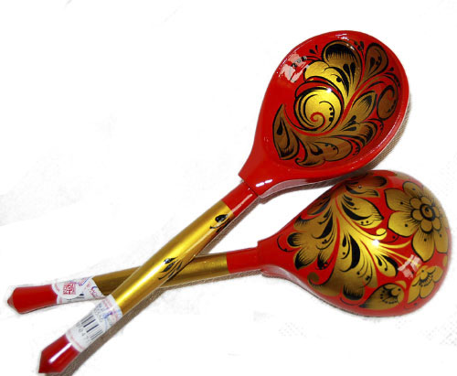

Деревянные ложки были и остаются одним из наиболее популярных у русского народа ударных инструментов. Игра на ложках вносит разнообразие в музыкальное воспитание детей дошкольного возраста, помогает развитию музыкальной памяти, ритма, тембрового восприятия, выработке исполнительских навыков.
Музыкальная игра на деревянных ложках, как в детском саду, так и дома, может быть использована для занятий с детьми. Групповое или индивидуальное исполнение простых и ритмичных композиций понравится малышам, и самую обычную репетицию или музыкальную паузу можно превратить в яркое времяпрепровождение.
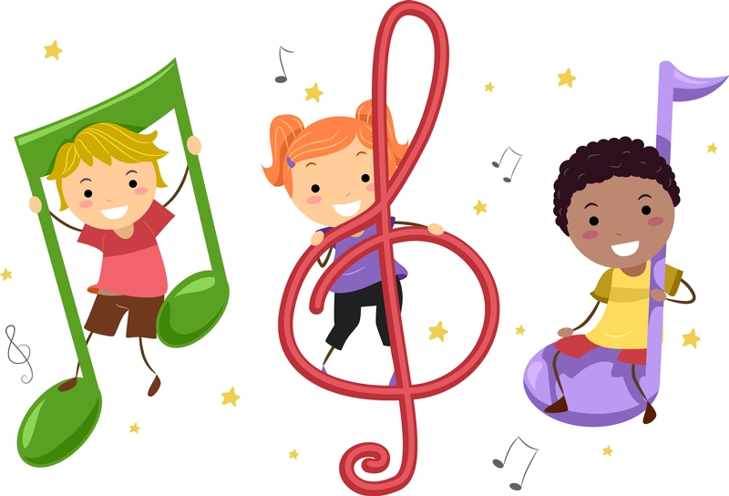

Польза детской игры на деревянных ложках
Для современных детей гаджеты более привычные, чем раритетные деревянные ложки, которые перешли из категории столовых приборов в необычные расписные сувениры. Многие мальчики и девочки даже и не подозревают, что возможна игра на деревянных ложках, в детском саду им могут впервые показать, какие ритмы можно выбивать, взяв в руки обычные для наших дедушек и бабушек столовые приборы.

Как подготовиться к игре
Для ребенка надо заготовить комплект из двух деревянных ложек, они должны быть абсолютно одинаковыми. Замечательно, если ребенок играет вместе со взрослым (мамой, папой, бабушкой, дедушкой и т.д.) Начинать обучение приемам игры на ложках желательно с пропедевтической разминки кистей рук:
- «Шофер» - характерные движения кистями имитирующие крутящий руль.
- «Домик» - левая рука расположена над левым бедром, правая показывает между ними – потолок, или пол (позже удары с ложками).
Эти упражнения помогаю приготовить исполнительский аппарат, тренируют мышечную память, не позволяя в дальнейшем зажиматься мышцам кистей рук при быстрой игре.

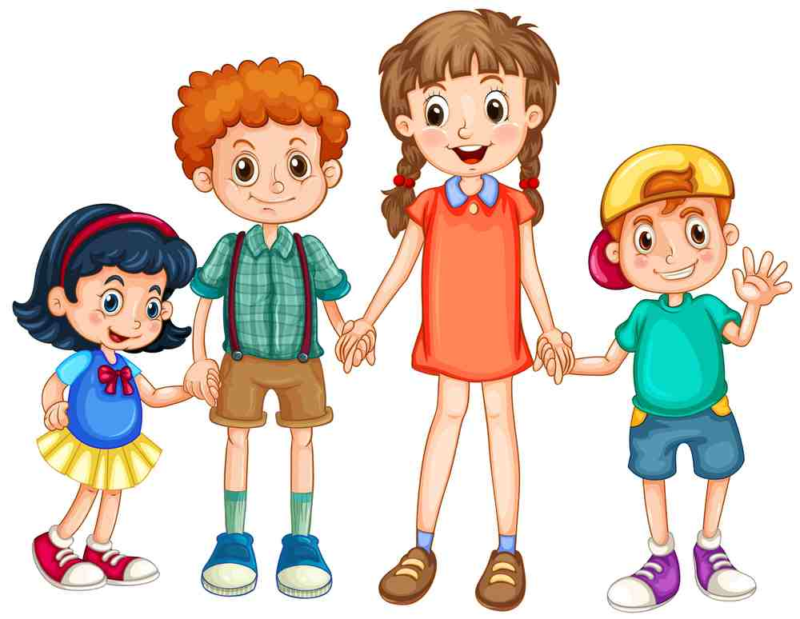
На двух ложках можно играть следующим образом:
«Лошадка» – кладут одну ложку выпуклой стороной кверху на левую ладонь
и, создав, таким образом, своеобразный резонатор, ударяют по ней другой
ложкой. Звук напоминает цоканье копыт. Дети этому приѐму игры
придумали название – «Лошадка»
«Маятник» – это скользящие удары ложки о ложку, напоминающие
движения маятника. Ударяют тыльными сторонами ложек одной ложки о
тыльную сторону другой. Ложки можно держать как в вертикальном
положении, так и в горизонтальном.
«Трещотка» самый распространенный исполнительский приѐм – ложки
ставят между коленом и ладонью левой руки и выполняют удары.
«Дуга» – на счет «один» – удар ложками по колену. На счет «два» – удар
ложками по локтю левой руки.
«Солнышко» – ударяют ложками по ладони левой руки, постепенно
поднимая руки, и обводя вокруг головы слева на право, получается круг

Итог и награждение в детской игре на деревянных ложках в детском саду
Похвала и признание успеха малыша на музыкальном поприще – вот важная награда для подрастающего поколения. Когда проводится игра на деревянных ложках, важно поддерживать доброжелательную атмосферу.

